# Балтийский завод

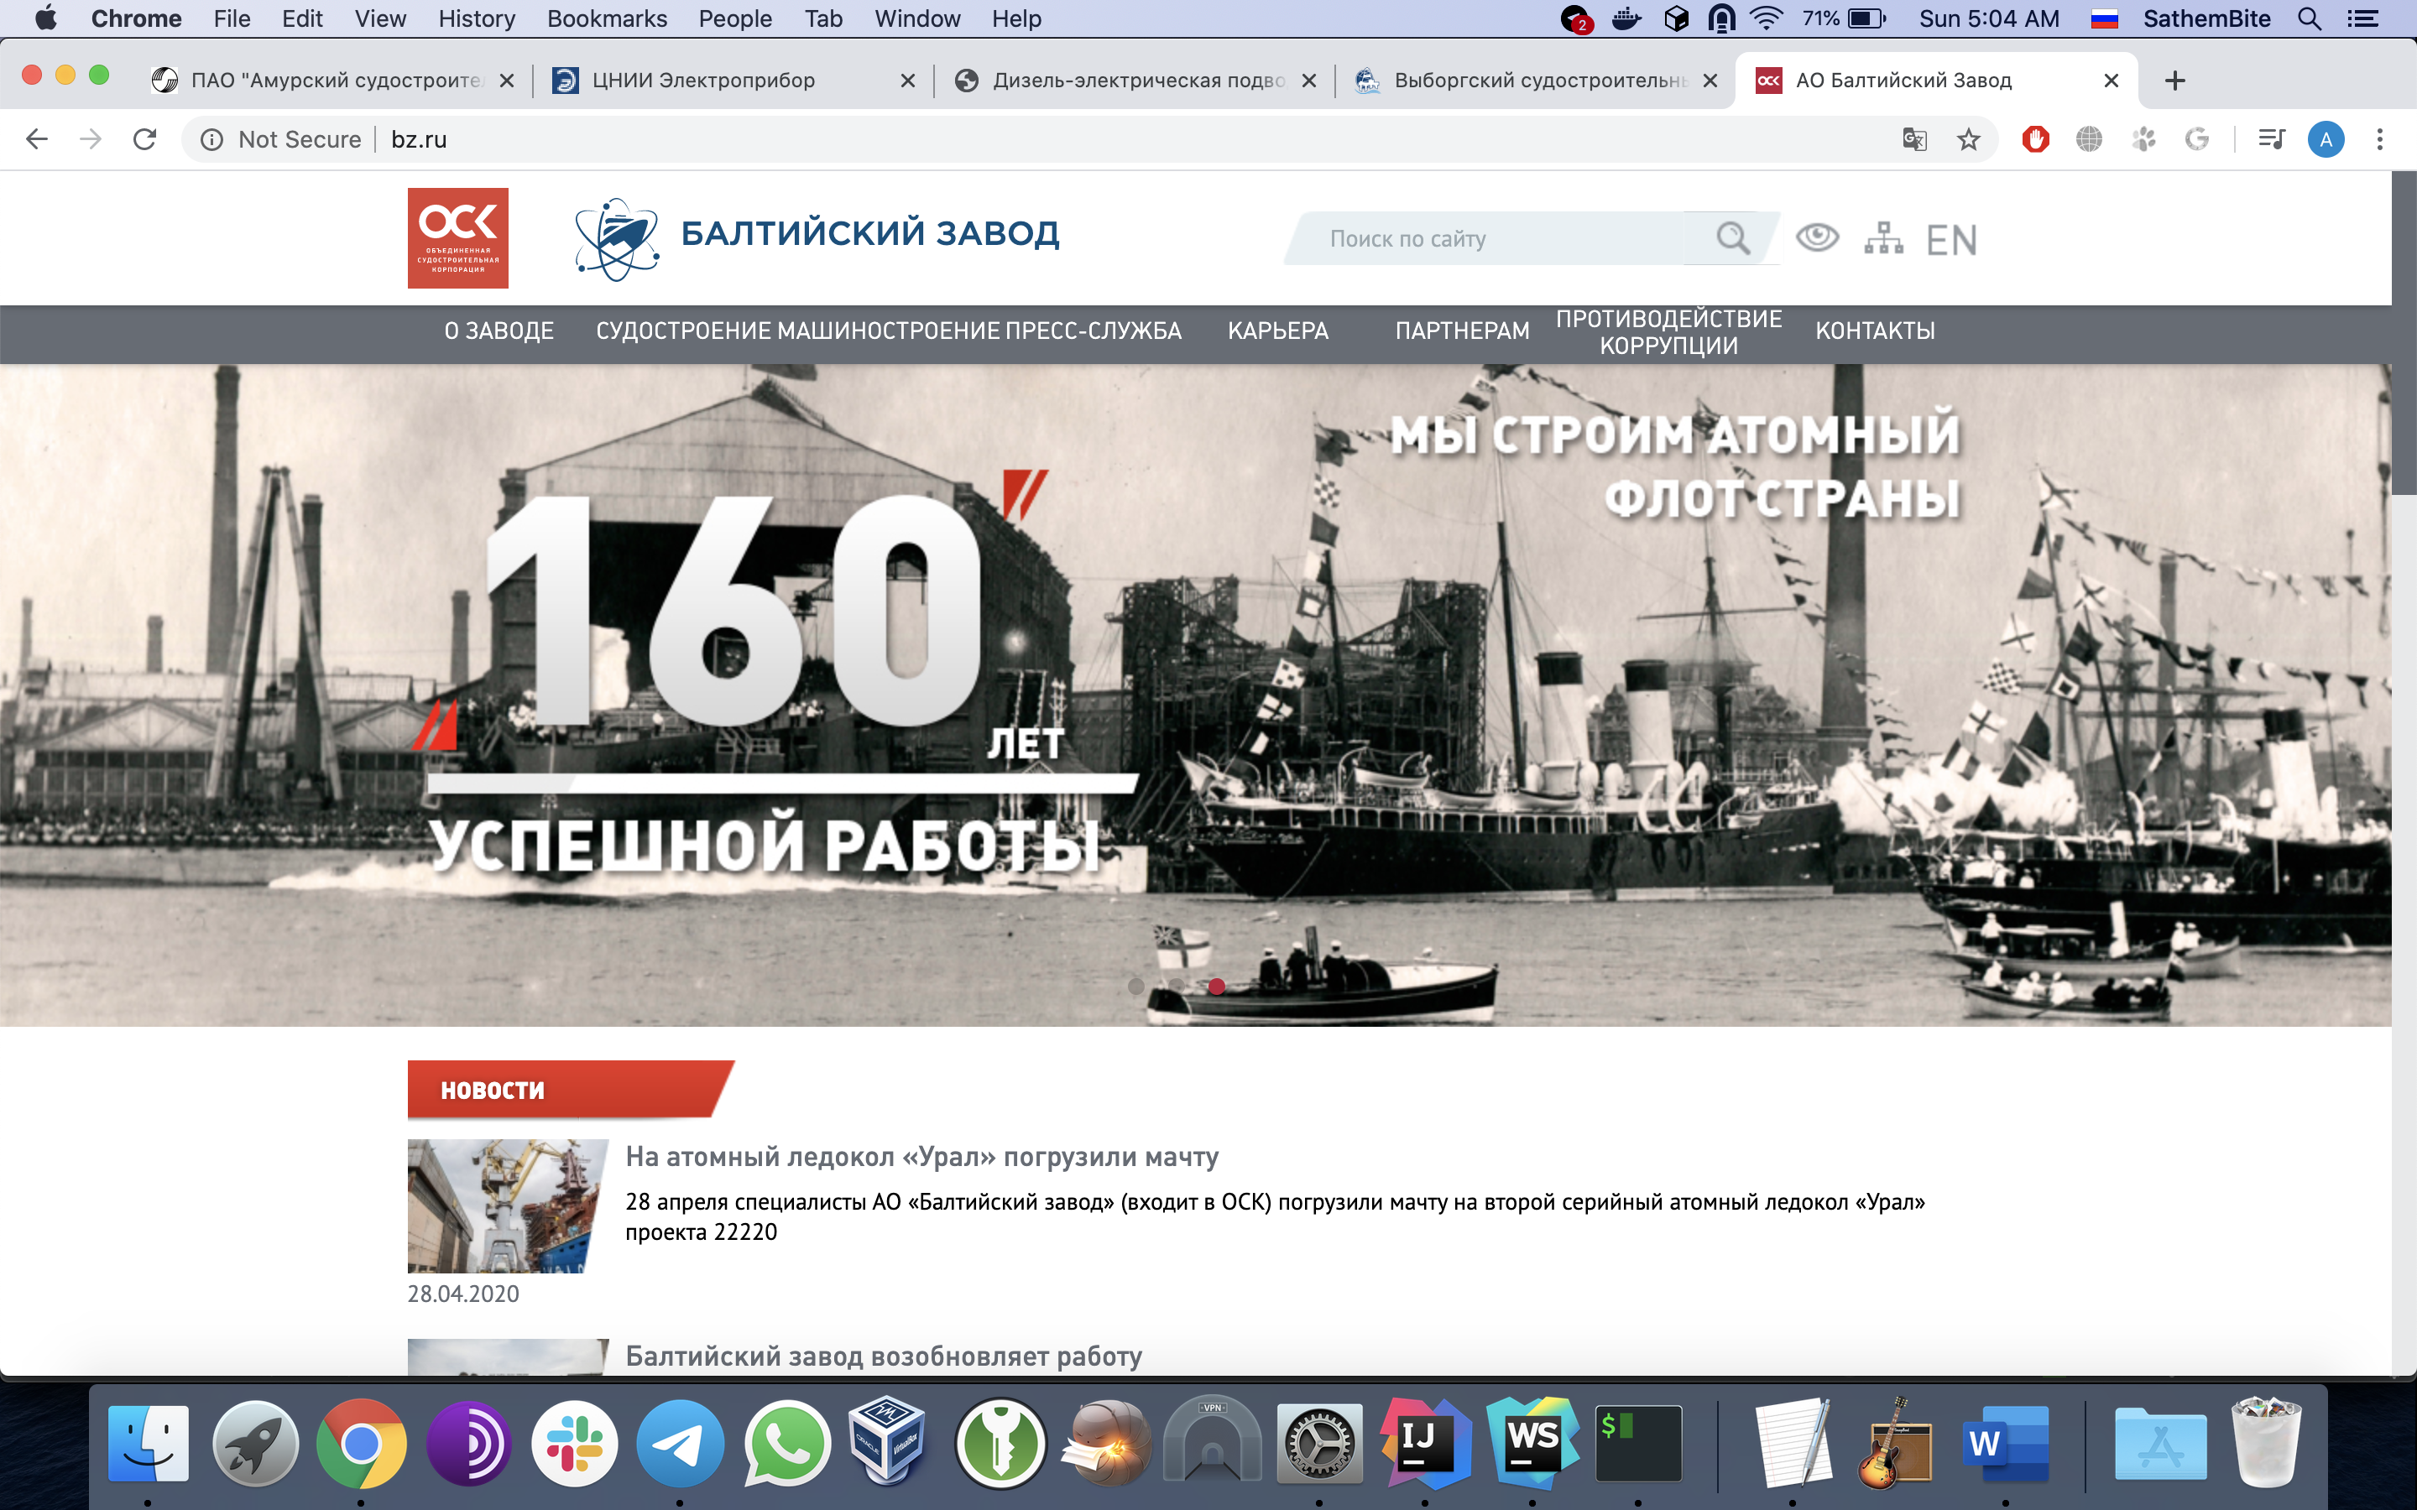

Рисунок

В качестве основного навигационного элемента на сайте «Балтийский завод» используется панель, в свою очередь содержащая следующие объекты-ссылки:

* «О заводе»
* «Судостроение»
* «Машиностроение»
* «Пресс-служба»
* «Карьера»
* «Партнерам»
* «Противодействие коррупции»
* «Контакты»

Стоит отметить, что данные элементы интерфейса расположены на разных расстояниях друг от друга, что весьма сильно ухудшает восприятие сайта посетителями и потенциальным клиентами. Но к плюсам главного меню сайта можно отнести, факт постоянного его наличия «под рукой», иначе говоря в какой бы части страницы не находился пользователь, данный элемент интерфейса все время будет перед ним, что дает возможность сэкономить время не прокручивая страницу к ее началу чтобы перейти в другой раздел сайта Кроме того, сайт не адаптирован для использования на мобильный устройствах. В качестве плюса можно указать наличие на главной странице сайта всех основных разделов, описывающих его содержание и главные его части, что позволяет, избегая обширных временных трат, найти на сайте нужную информацию. Также стоит отметить наличие строки поиска по всему содержимому данного веб-ресурса, что допускает при точном знании слов, связанных с искомым объектом, практически моментально найти его.

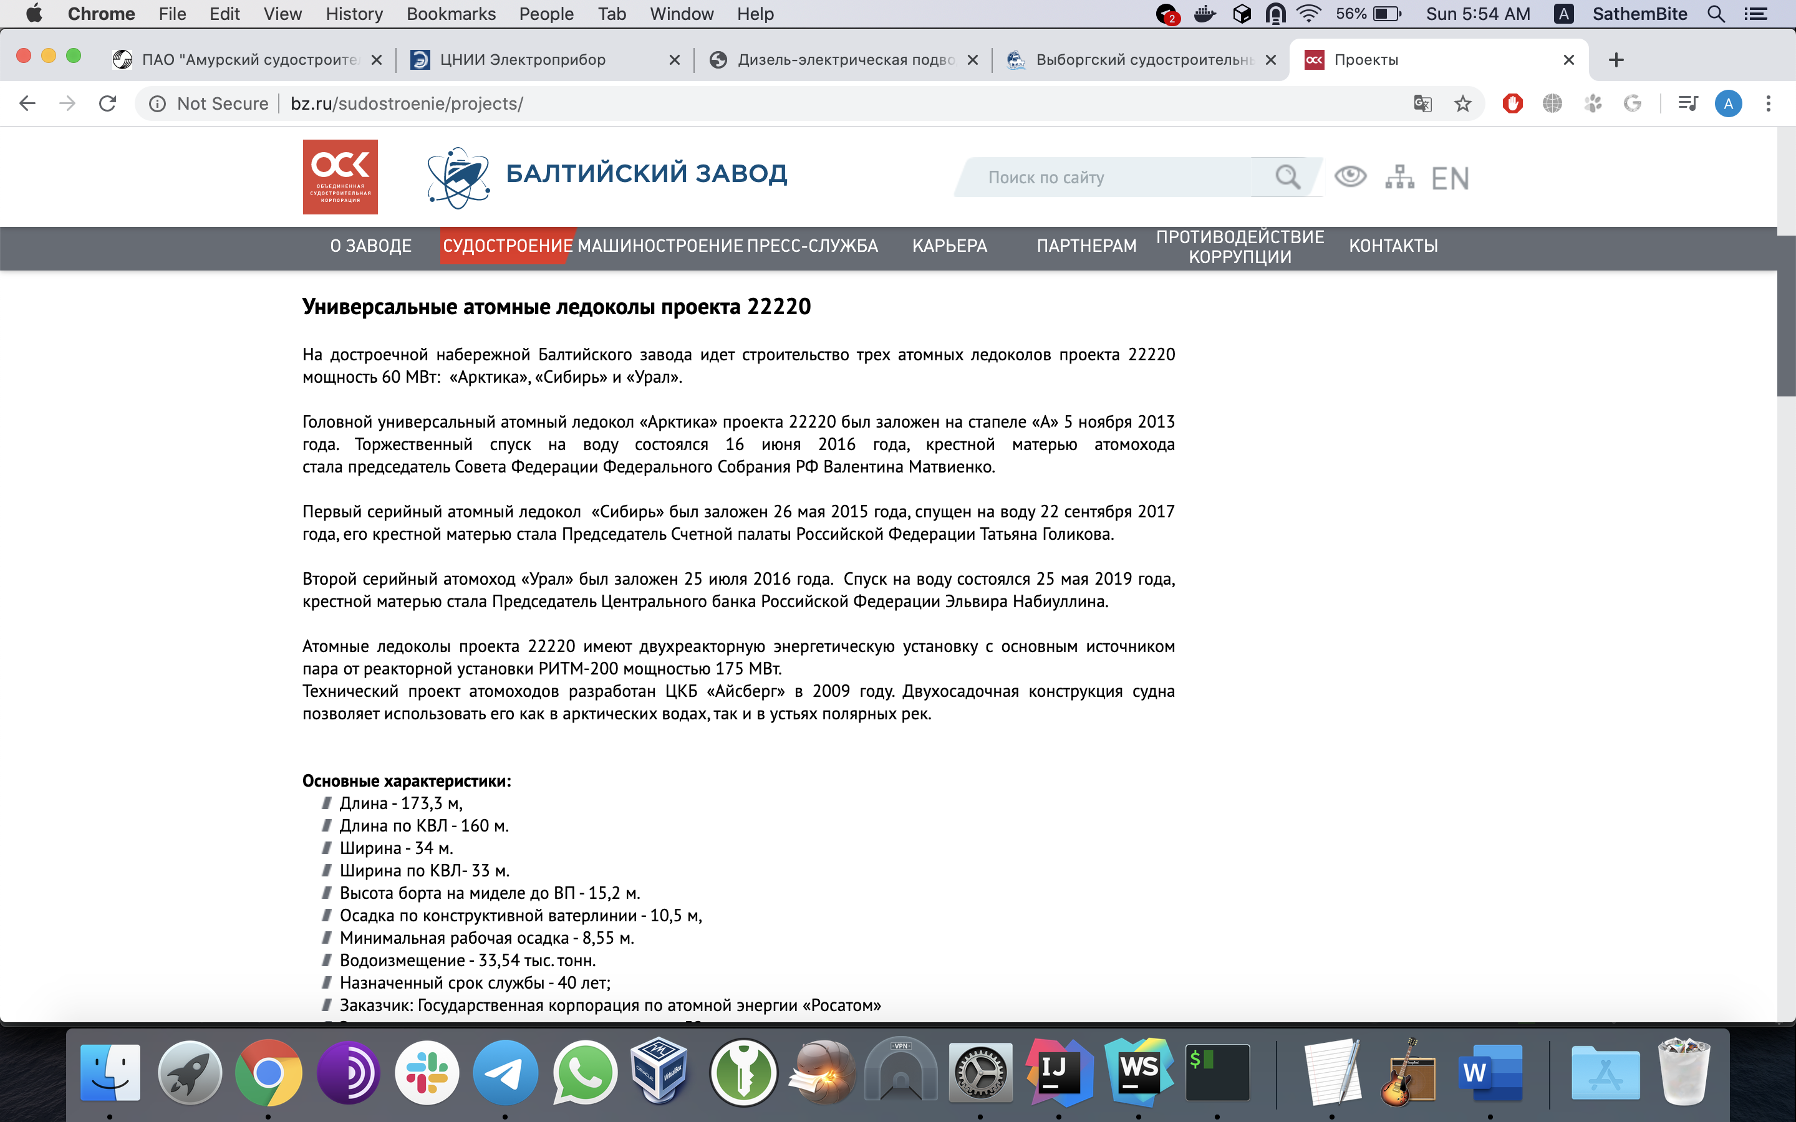

Рисунок

При анализе сайта данного завода с точки зрения потенциального клиента можно заметить, что многие элементы интерфейса, их структура и связь между собой, являются семантически плохо связаны между собой, так на главной страничке сайта нет возможности перейти на страничку, где будет представлен весь каталог выпускаемой продукции в том или ином виде. За отсутствием чего в главном меню присутствует несколько элементов интерфейса верхнего уровня, ведущих к описанию реализуемых проектов(«Судостроение», «Машиностроение»). Если анализировать формат представления производимой продукции, в качестве которого используется обычный многострочный текст, отграничивающий заголовками описание каждого последующего элемента, то можно сделать вывод о низкой эффективности данного представления данных, из-за неоптимального использования пространства страницы – описание каждого из проектов занимает неоправданно много места, а также отсутствие какой-либо структуры описания каждой из единиц продукции на уровне элементов графического интерфейса, что делает необходимым просмотр все релевантной информации в даже в случае заинтересованности определенным ее аспектом или определенной характеристикой проекта.

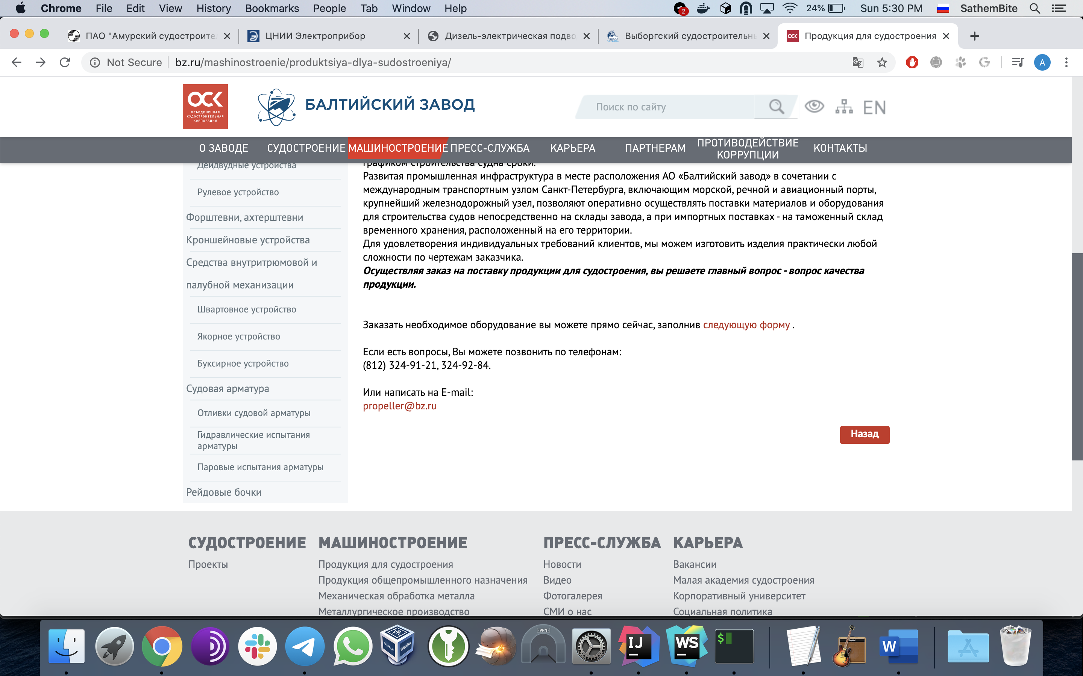

Рисунок

В качестве способов получения обратной связи предлагаются: использование звонка на телфонный номер, написание письма на электронную почту предприятия, а также заполнение соответствующей формы в случае наличия четкого понимания какая продукция нужна

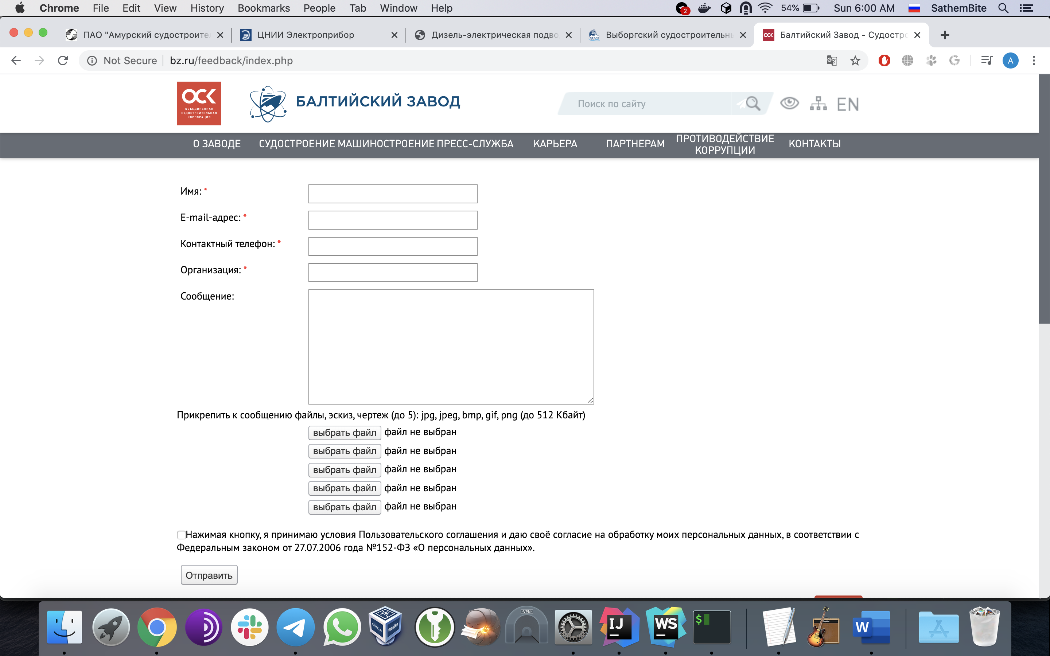

Рисунок

На рисунке 4 представлен интерфейс формы, предлагаемой к заполнению.

# Выборгский судостроительный завод

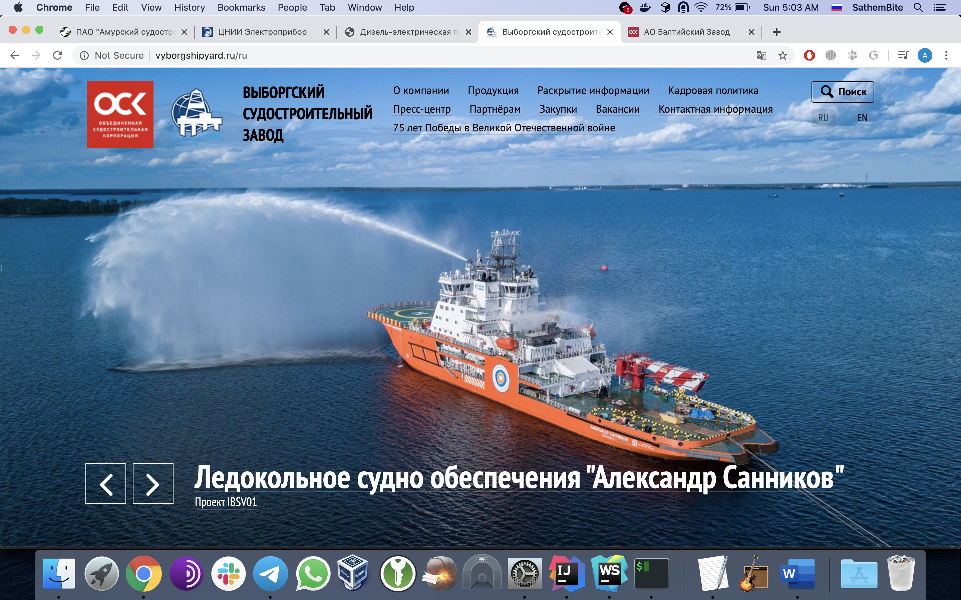

Рисунок

Основное меню выборгского судостроительного завода составляют следующие разделы:

* «О компании»
* «Продукция»
* «Раскрытие информации»
* «Кадровая политика»
* «Пресс-центр»
* «Партнерам»
* «Закупки»
* «Вакансии»
* «Контактная информация»
* «75 лет Победа в Великой Отечественной войне»

Вышеприведенные названия разделов весьма равномерно и читабельно расположены относительно друг друга, также как и у ранее проанализированной компании присутствует строка поиска по сайту, что безусловно можно отнести к плюсам. С точки зрения возможного клиента данной компании наиболее релевантными являются разделы «Продукция» и «Партнерам». На рисунке ! представлен вид страницы загружаемой при переходе по разделу «Продукция»

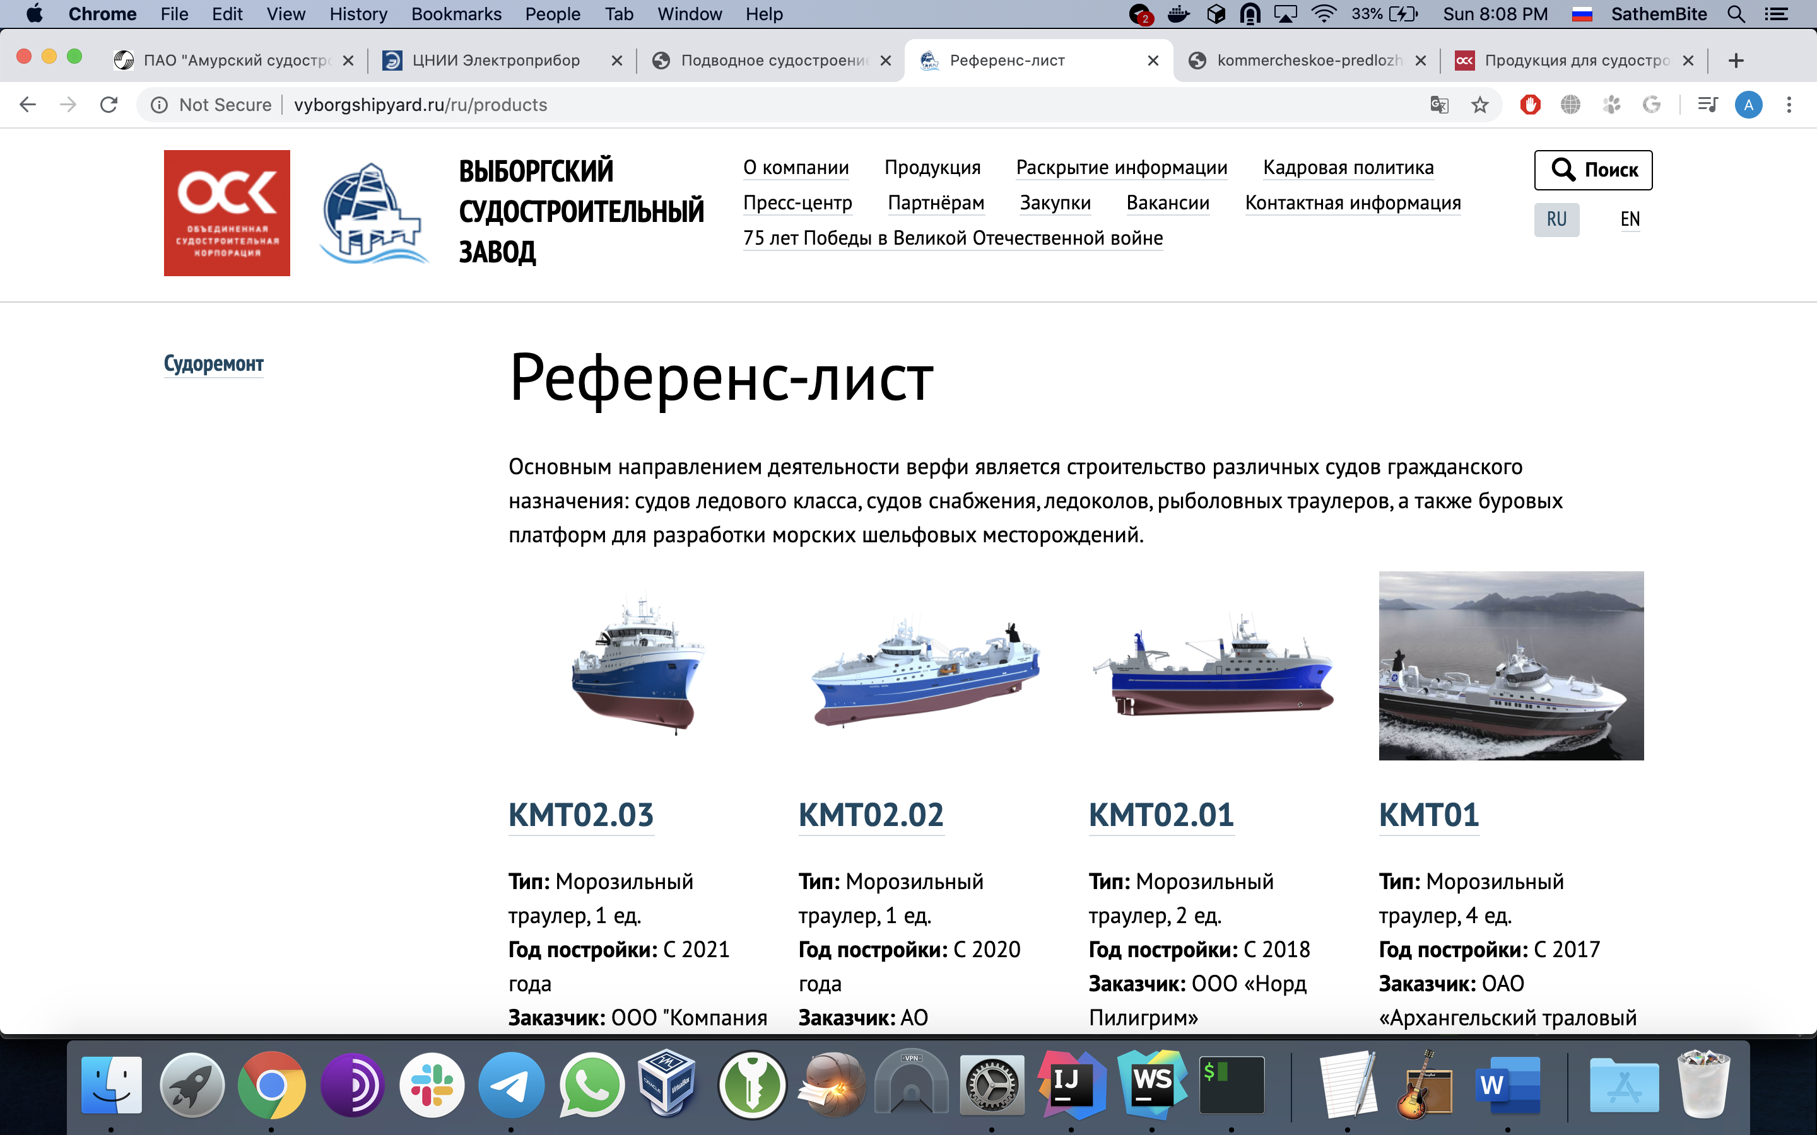

Рисунок

К плюсам, используемого данной компанией представления, является достаточно оптимальное использование пространства веб-страницы для расположения описания производимых единиц продукции, при это в структуре страниц касающихся каталога продукции есть некоторая избыточность – каждая из единиц продукции имеет свою личную страницу но никаких сведений за исключением тех, что видно из списка всей продукции там нет (рисунок 7).

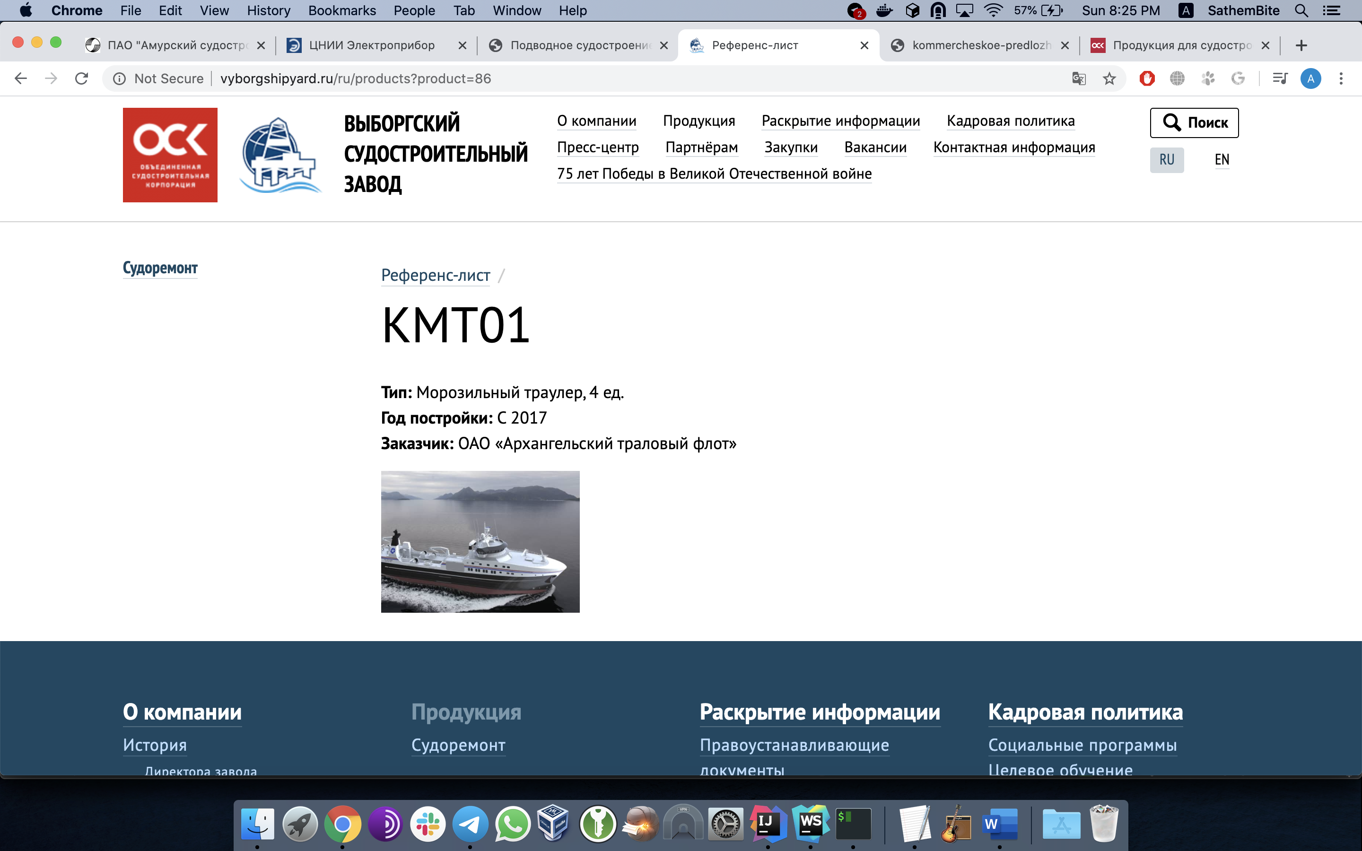

Рисунок

К минусам структуры сайта с точки зрения потенциального клиента данной компании относится распределение всего товарного ассортимента и информации по приобретению его частей между несколькими элементами меню и отсутствие одной агрегирующей странички. Так из раздела под названием «Продукция» или страницы какого-то конкретного товара отсутствует возможность перехода на страницу заказа или запроса обратной связи по какому-либо из представленных элементов. Данная функциональность расположена в разделе «Партнерам», подразделе «Реализация неликвидов» (рисунок 8).

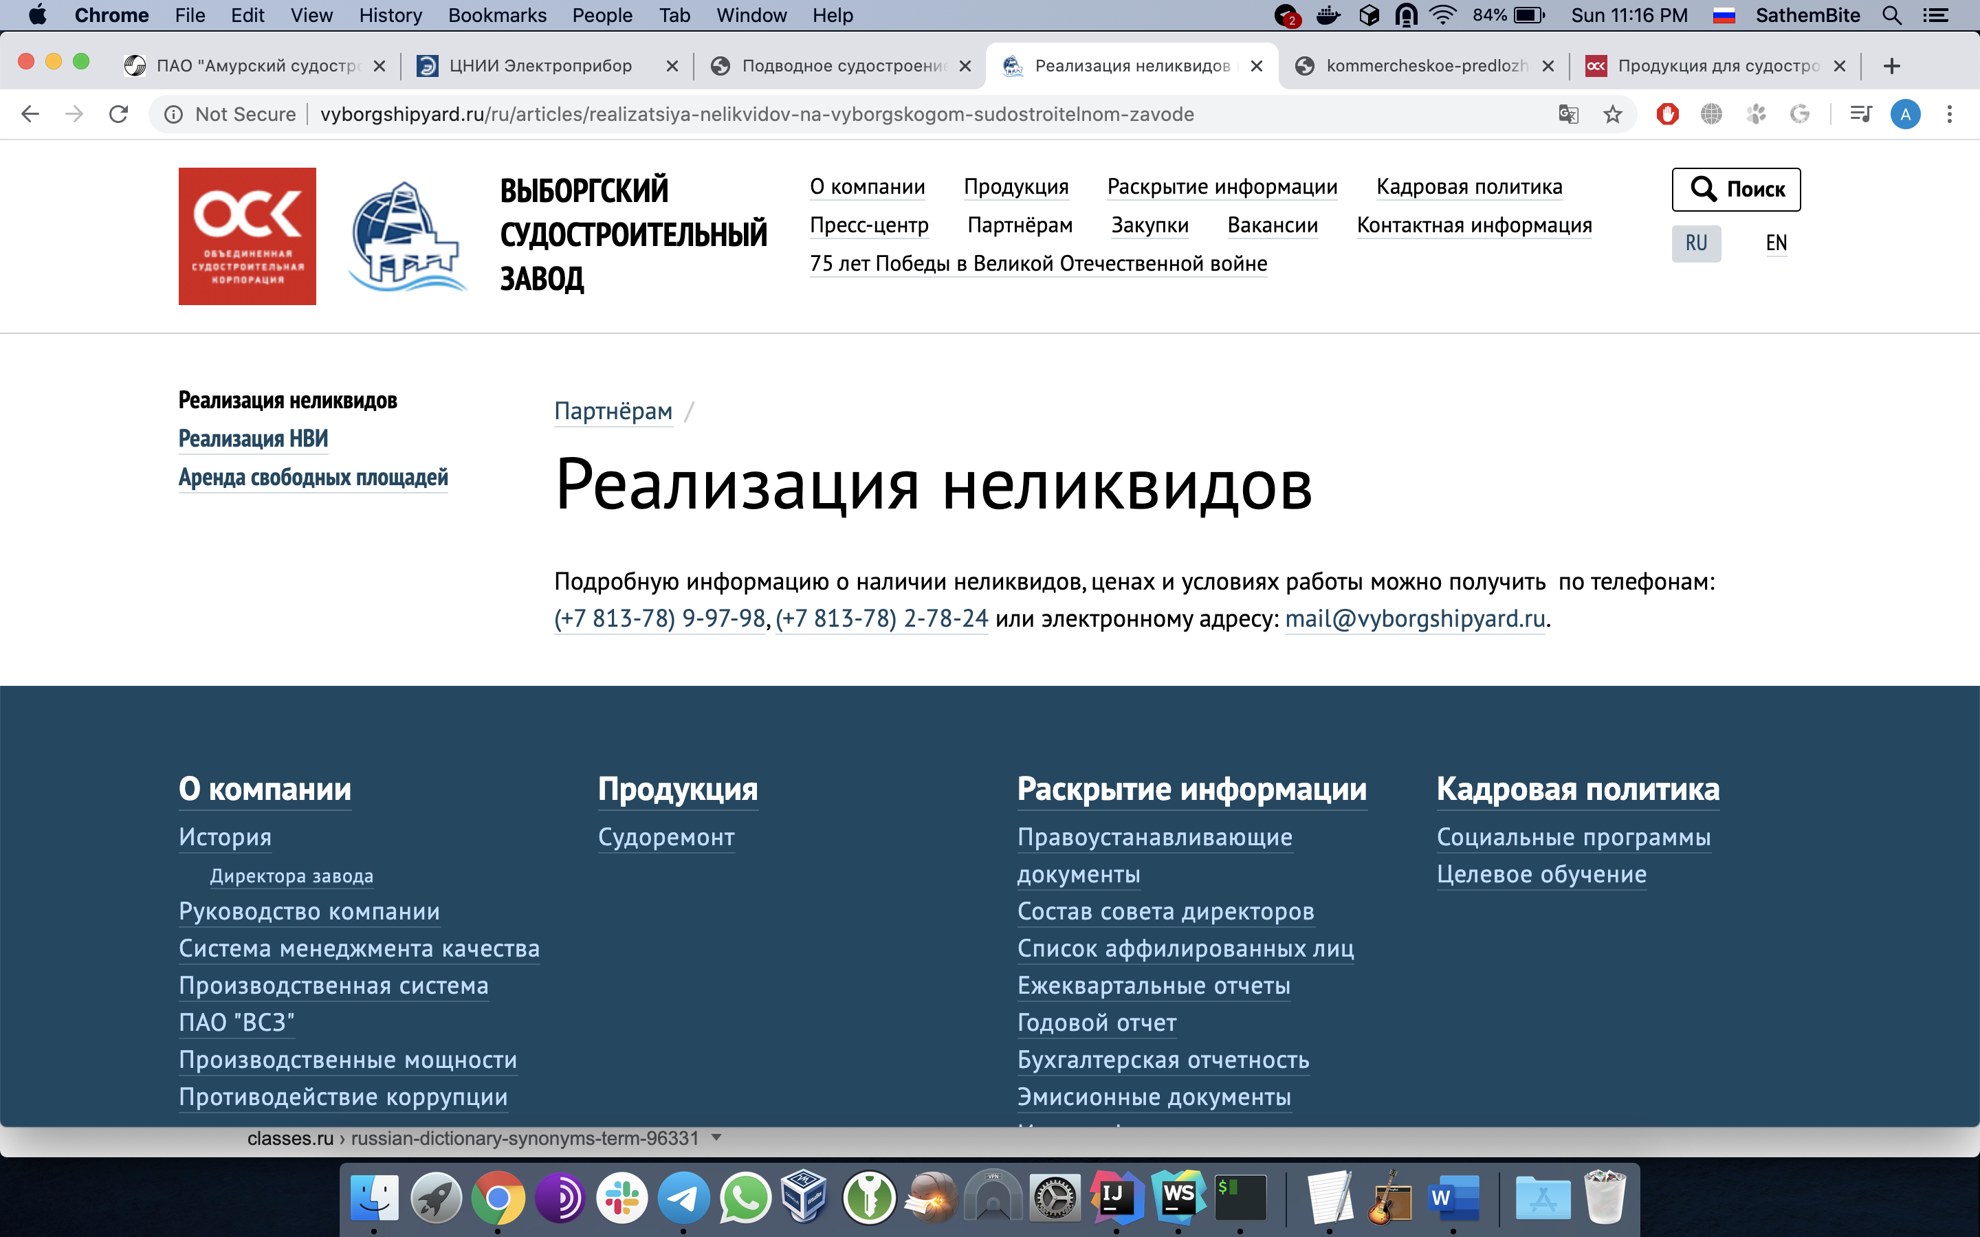

Рисунок

Как видно на рисунке 8, в качестве способов получения обратной связи данной компанией предлагается использование мобильного телефона или электронной почты.

# Адмиралтейские верфи

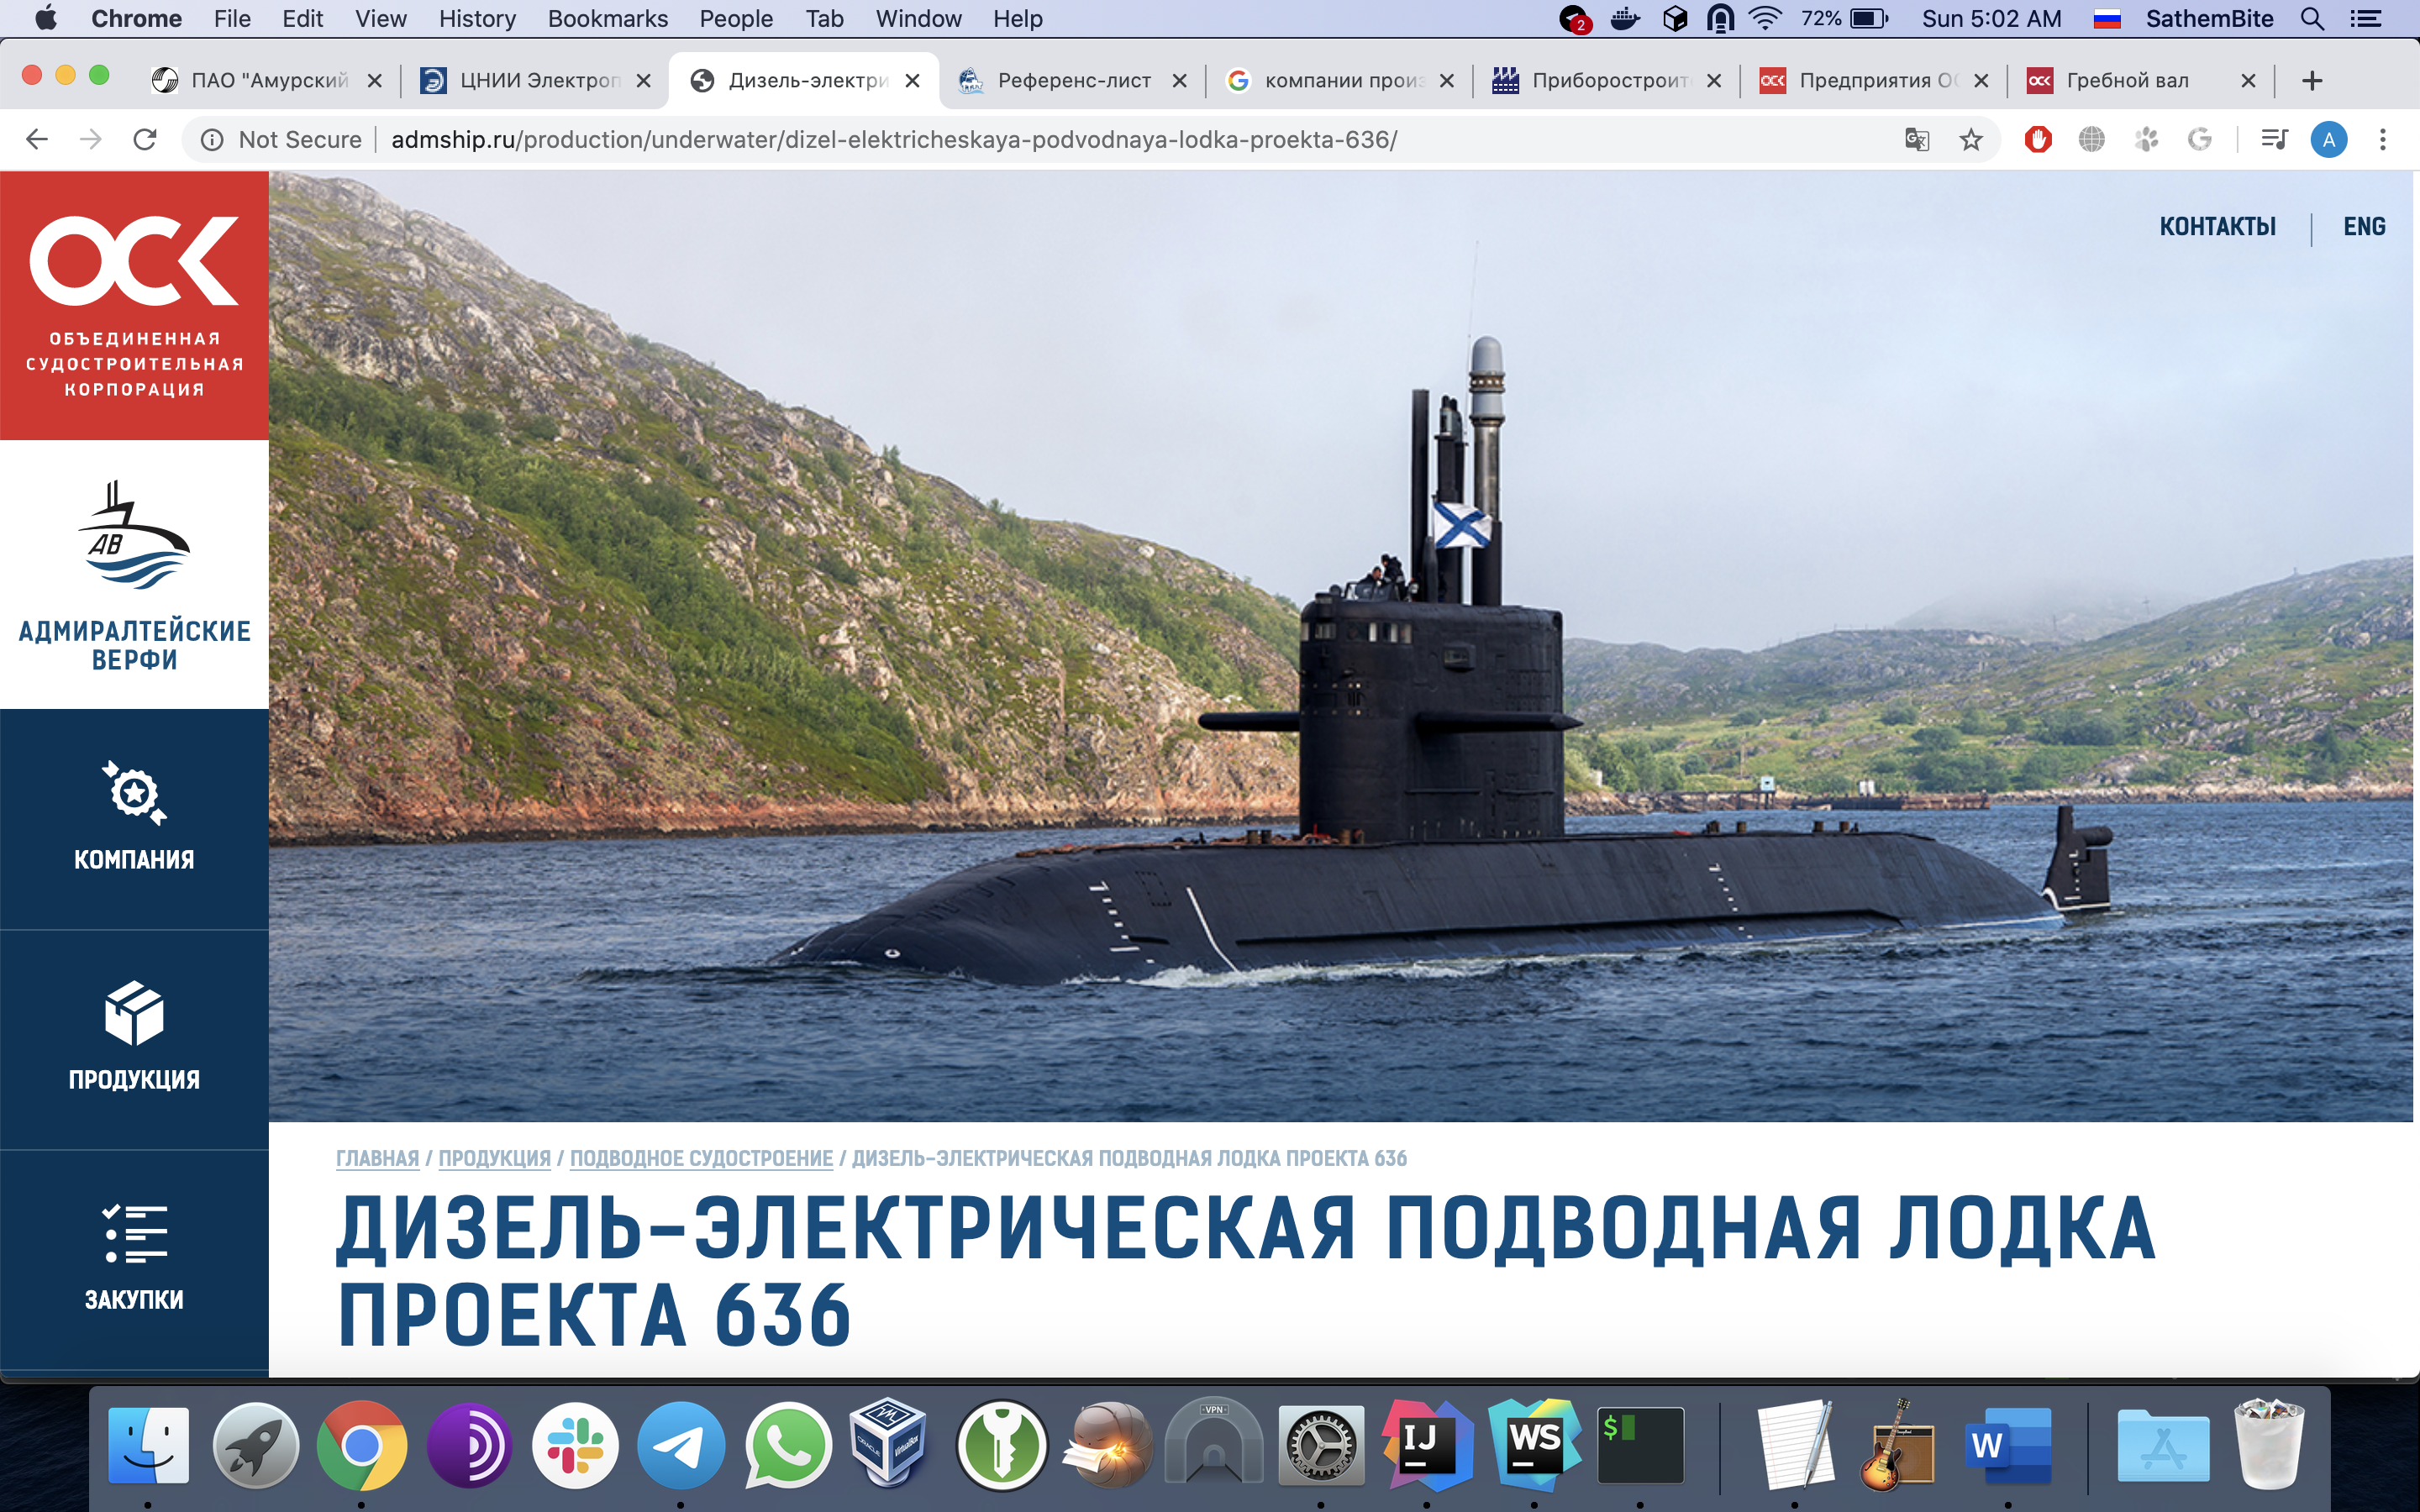

Рисунок

На сайте предприятия «Адмиралтейские верфи» роль главного меню играет вертикальная панель со следующими ссылками:

* «Компания»
* «Продукция»
* «Закупки»
* «Продажа»
* «Пресс-центр»
* «Работа у нас
* «Наш вклад»

В ходе тщательного исследования данного веб-ресурса были сделаны следующие выводы: сайт имеет весьма удобный графический интерфейс с точки зрения UX (user experience), а также интуитивно понятное расположение веб-страниц относительно друг друга. К недостаткам можно отнести отсутствие панели поиска по сайту, что лишает возможности быстрого поиска какой-либо единицы продукции в случае знания точного её наименования. При анализе состава и интерфейса сайта с точки зрения потенциального клиента присутствую 2 близких по смыслу для него раздела: «Продукция» и «Продажа» которые могут вводить в заблуждение. Ниже, на рисунке 10 представлен вид страницы с каталогом, предлагаемой предприятием продукции. Использование пространства с таким6 «плиточным» расположением единиц продукции является довольно оптимальным.

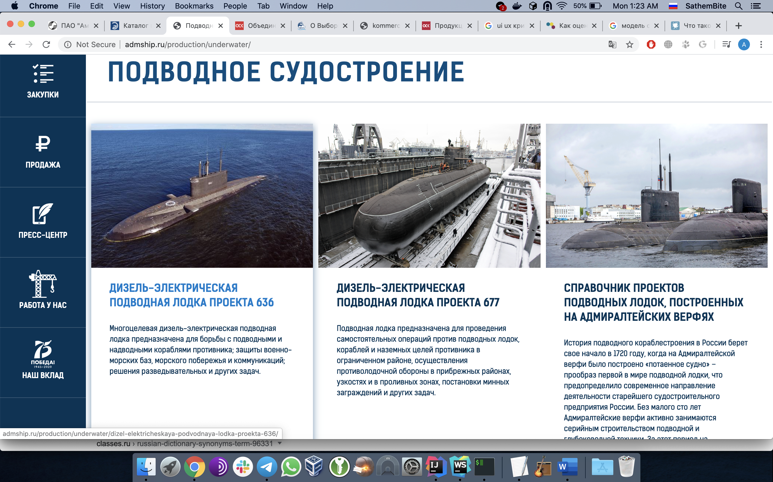

Рисунок

Ниже, на рисунке 11 изображен пример страницы, описывающей единицу продукции предприятия. Данная страница содержит достаточно детальную информацию о ней, графические блоки с выделением основных её свойств, а также таблицу, содержащую список и числовое значение ключевых характеристик.

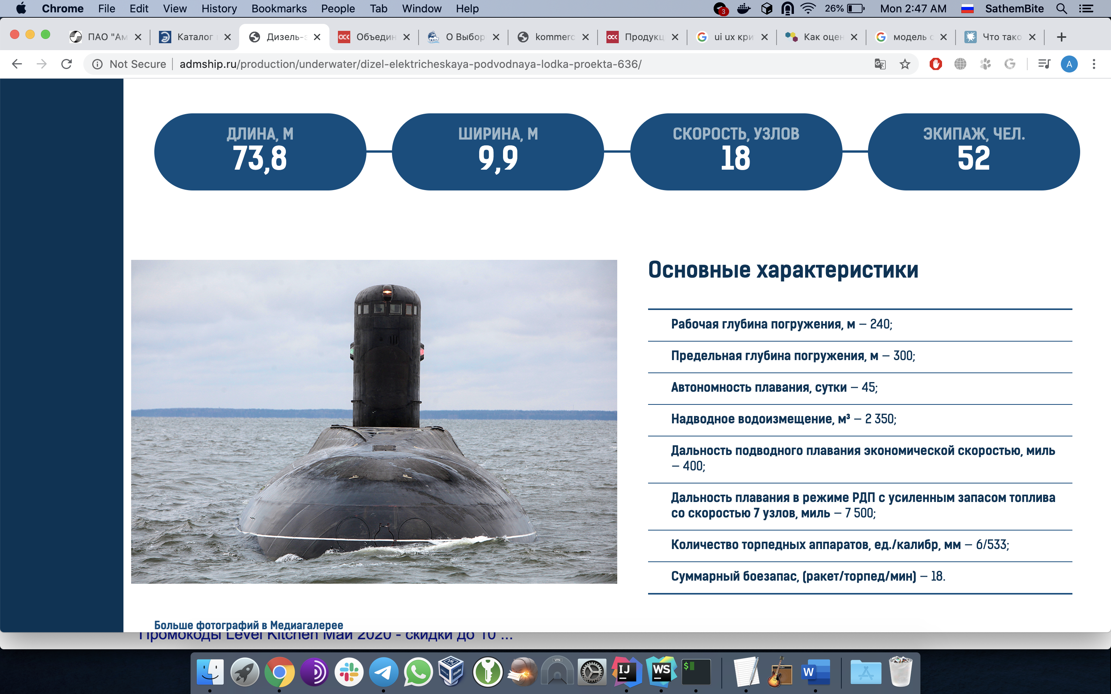

Рисунок

Для осуществления обратной связи предприятием предлагается использовать мобильную связь или электронную почту.

# Электроприбор

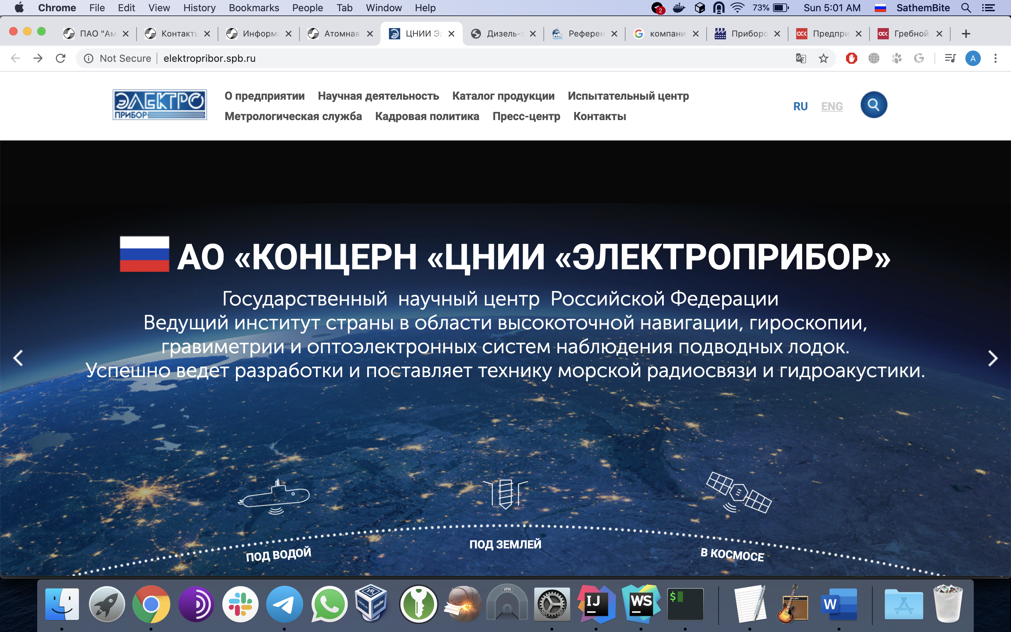

Рисунок

Главное меню предприятия «Электроприбор» имеет следующие ссылки на разделы:

* «О предприятии»
* «Научная деятельность»
* «Каталог продукции»
* «Испытательный центр»
* «Метрологическая служба»
* «Кадровая политика»
* «Пресс-центр»
* «Контакты»

Все вышеприведенные элементы основной навигационной панели хорошо читаются благодаря контрастированию цвета текста с фоном и их равноудаленности друг от друга. Кроме того стоит отметить наличие значка, предоставляющего возможность поиска информации по всему сайту выше главного меню. Если рассматривать веб-ресурс с точки зрения потенциального клиента, зашедшего на сайт с целью изучения ассортимента продукции ее описания и последующего заказа, то стоит отметить наличие разбиения производимой продукции на уровне графического интерфейса по её типам (рисунок 13), что позволяет избежать дополнительных временных затрат на ручную фильтрацию продукции. Также преимуществом является нахождение всех производимых единиц внутри одного раздела сайта в противоположность сайтам представляющих рассмотренные ранее предприятия.

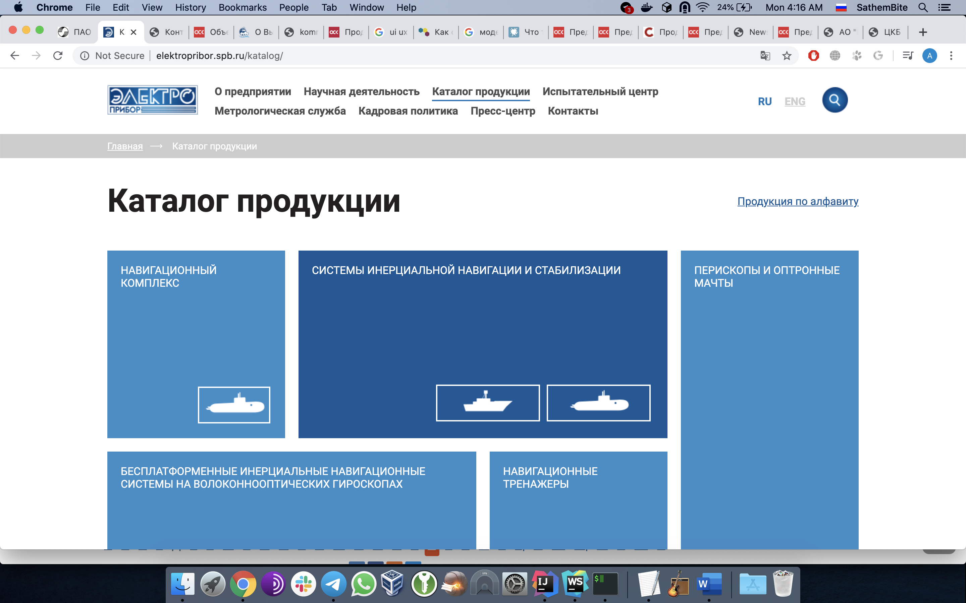

Рисунок

Для каждой единицы продукции на сайте существует собственная страничка с довольно подробным изложением ключевых свойств и характеристических деталей данного товара, так для большинства продукции на индивидуальных страничках присутствуют такие вкладки как «Описание», содержащая краткий обзор товара и областей его применимости, «Особенности»,  включающая в себя специфику установки и эксплуатации товара, «Характеристики», описывающая числовое значение основные эксплуатационных свойств товара.

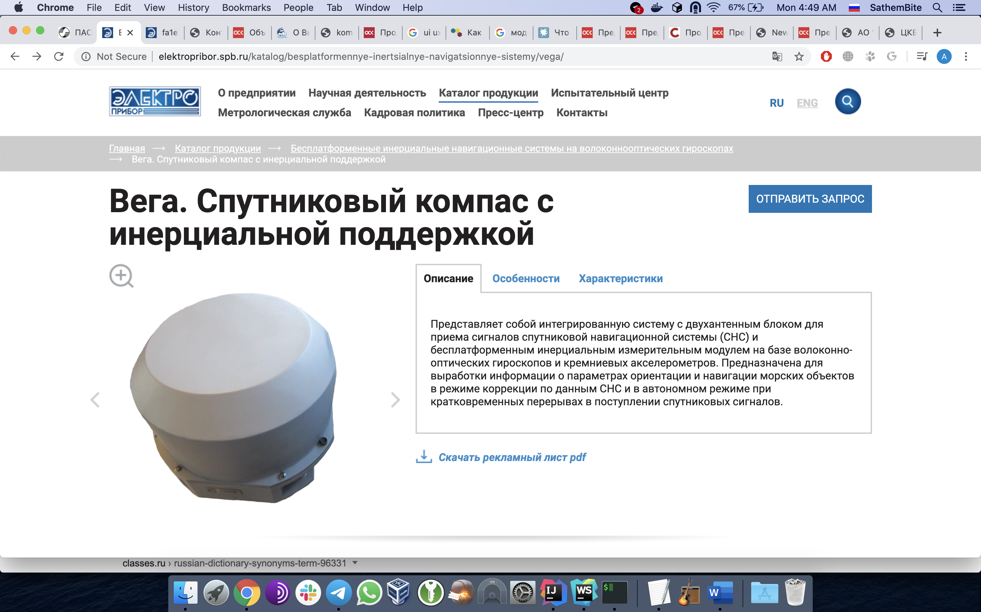

Рисунок

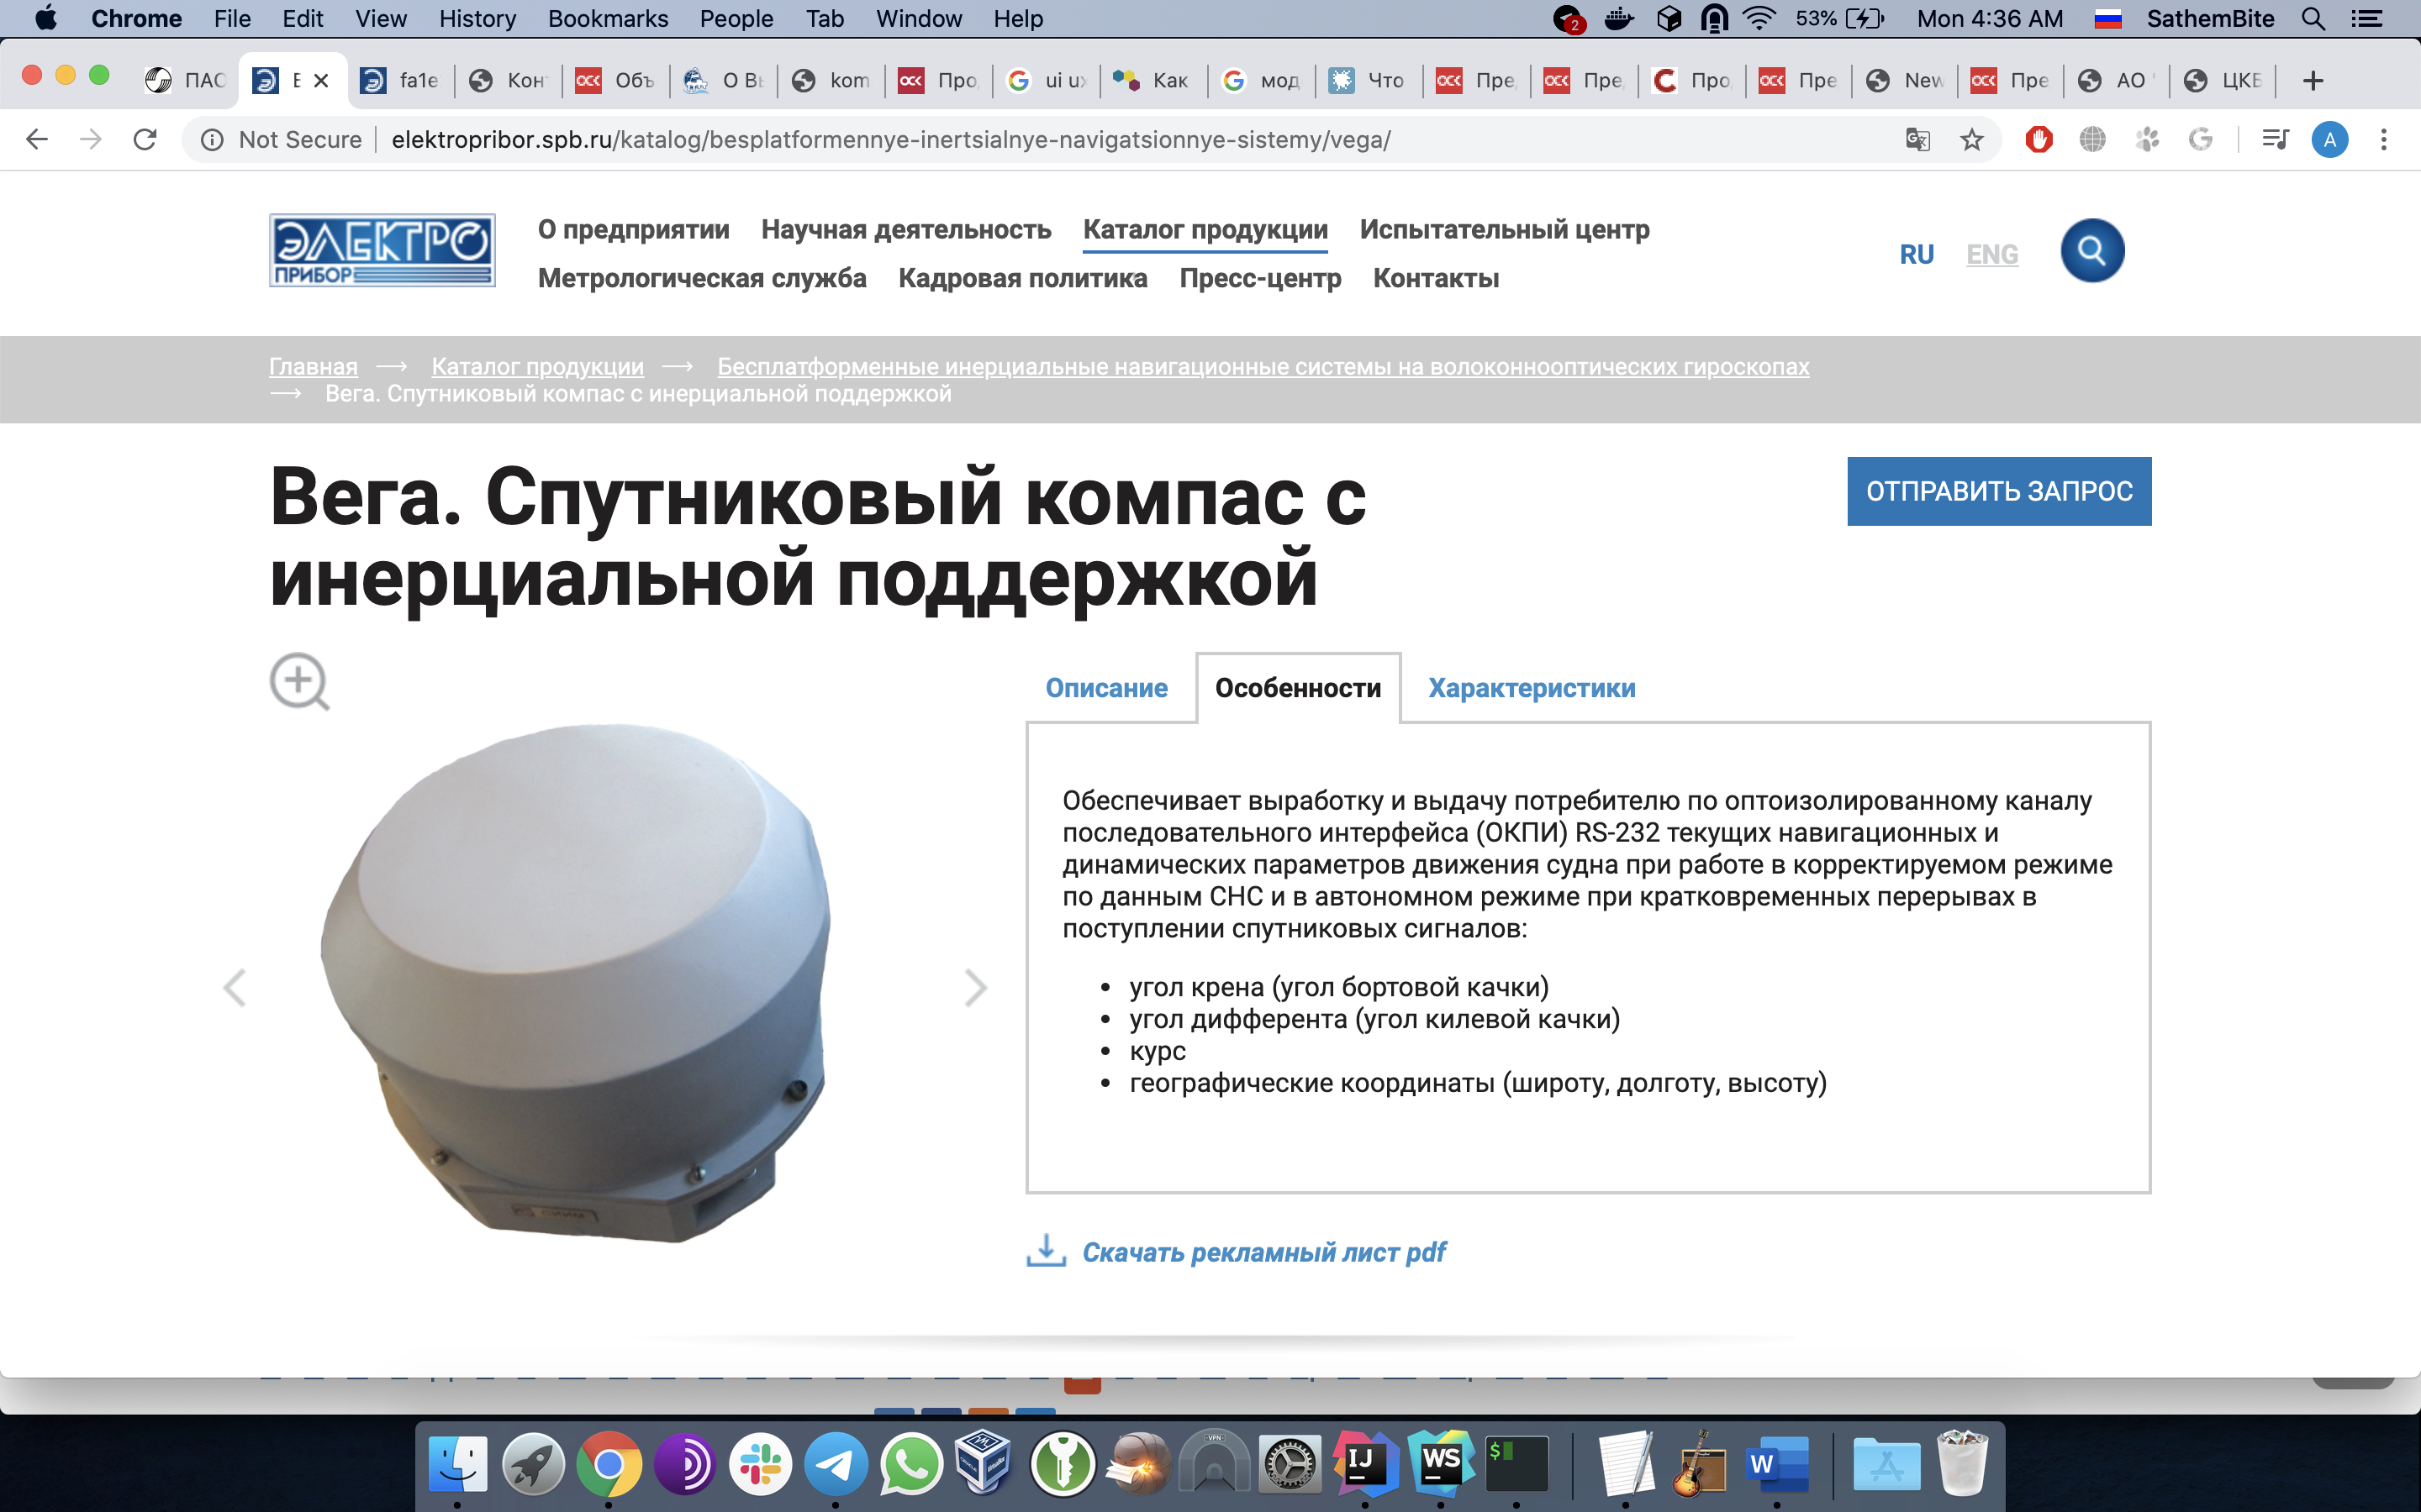

Рисунок

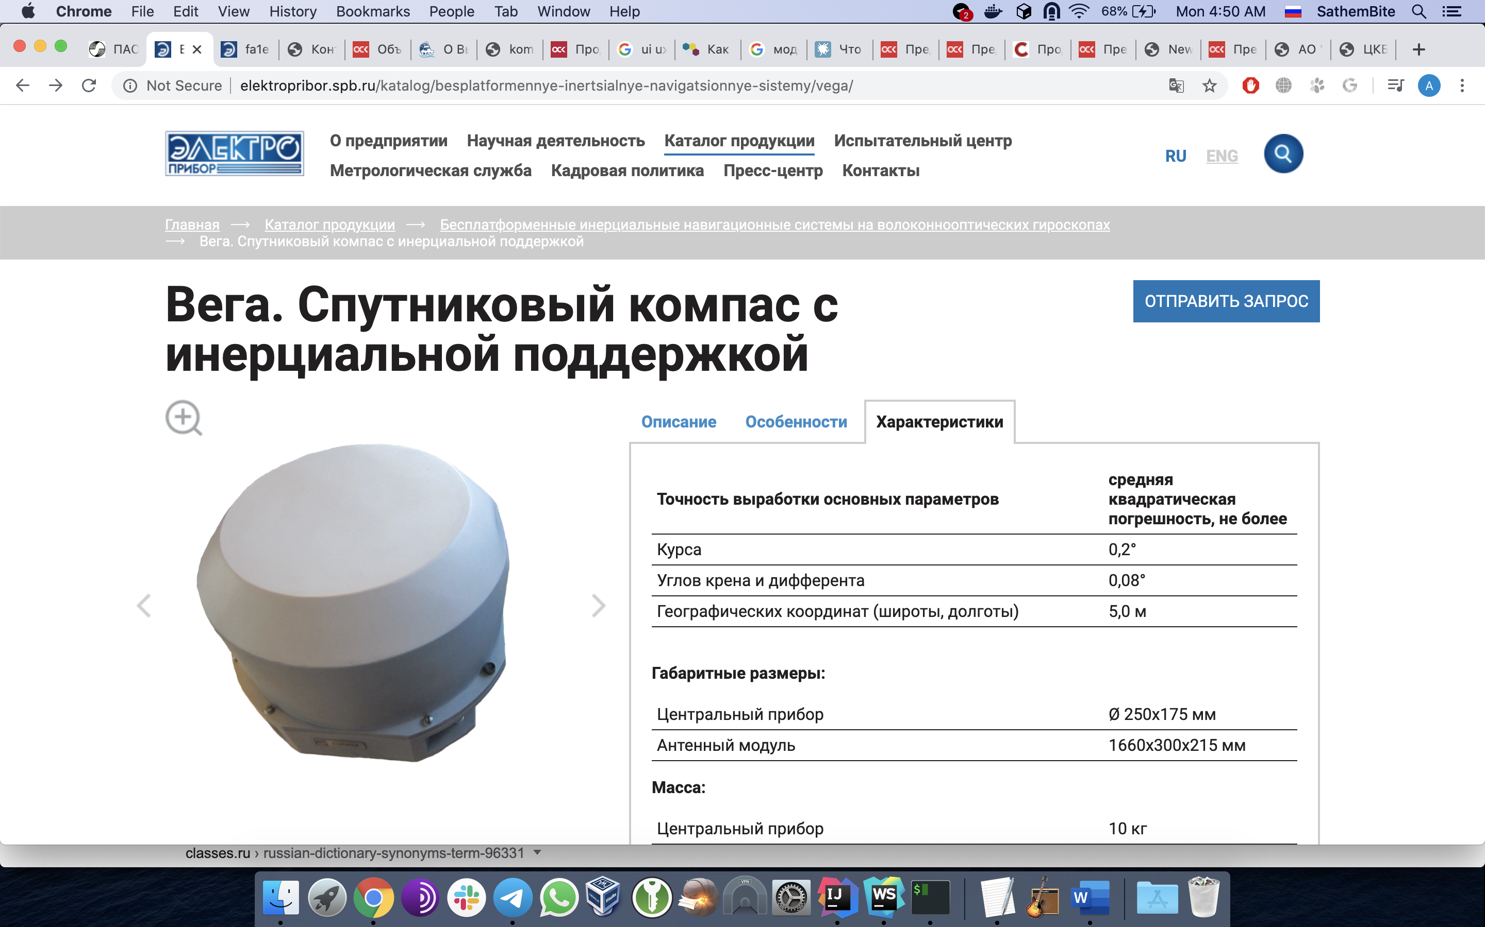

Рисунок

Предусмотренные способы получения обратной связи от данного предприятия – посредством использования мобильной связи, через написание письма на электронную почту, а также заполнение формы с полями данных клиента, и интересующими вопросами непосредственно через страницу конкретного изделия, которая всплывает после нажатия на кнопку «Отправить запрос» (рисунок 17).

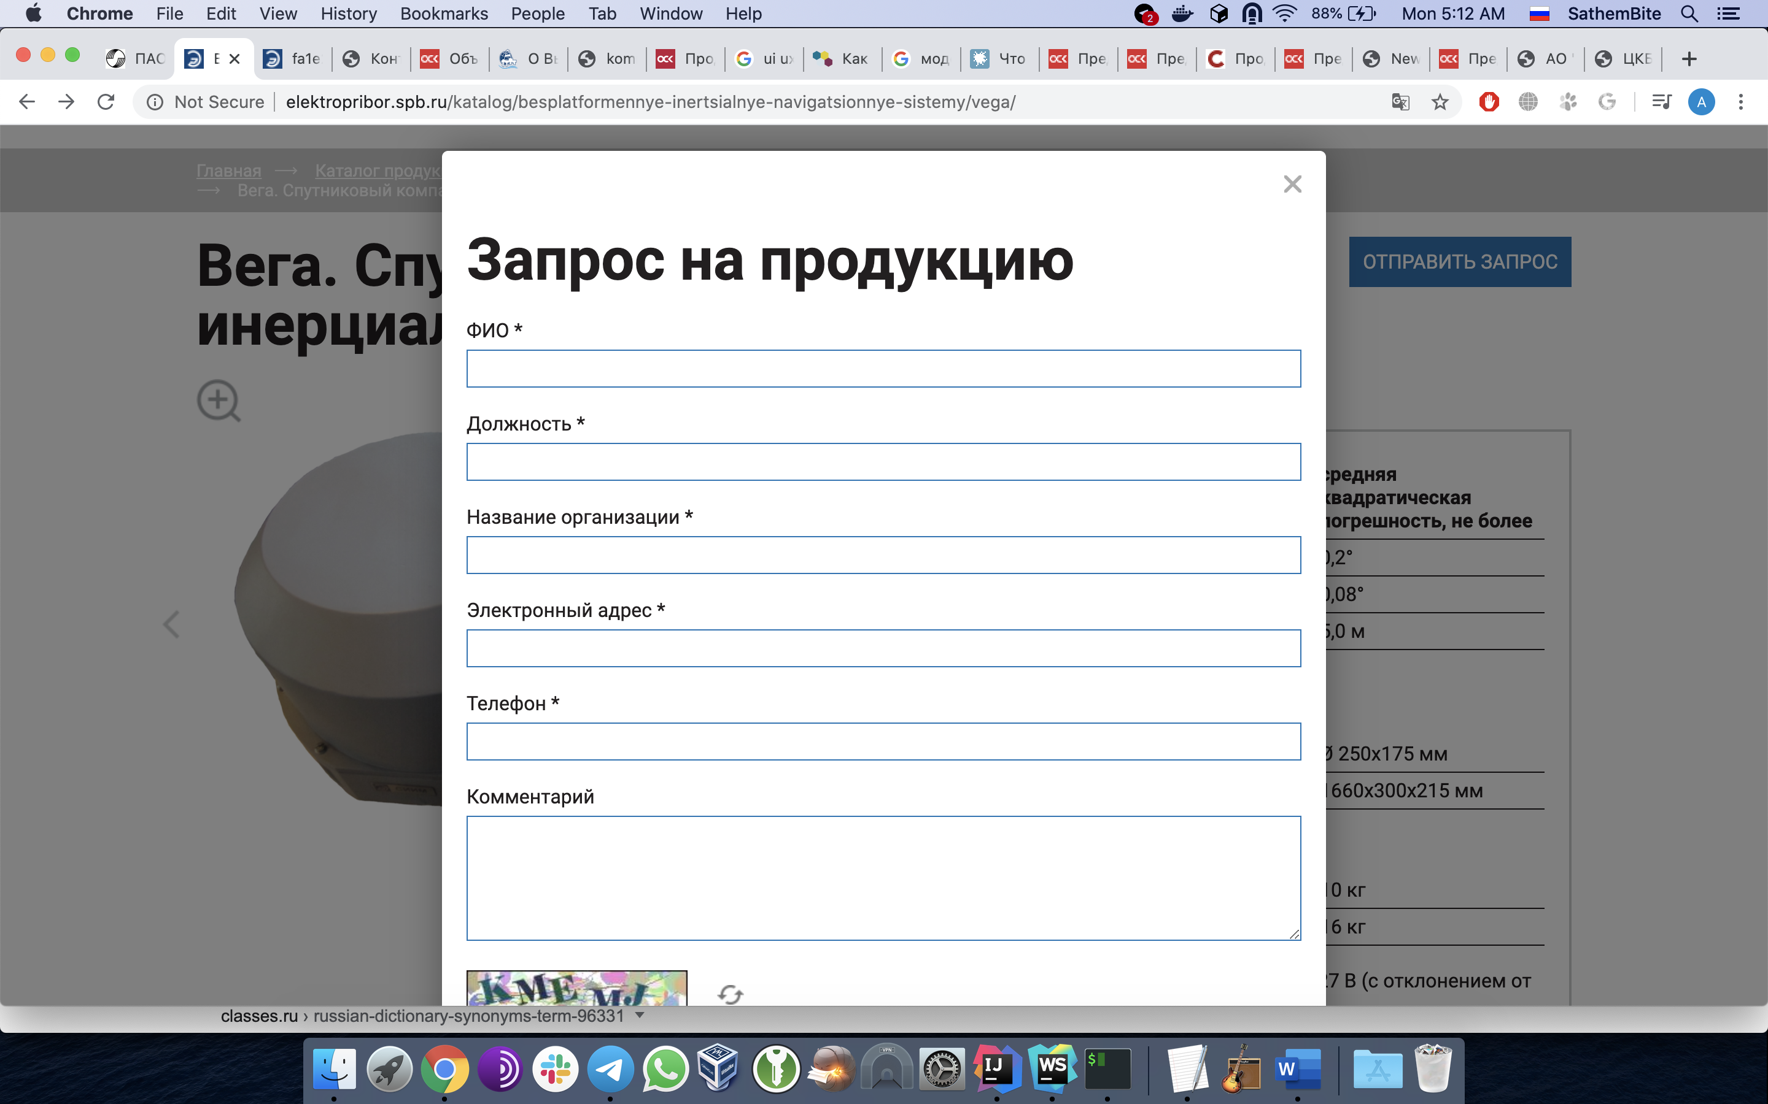

Рисунок

Преимуществом последнего способа осуществления обратной связи в сравнении с конкурентами является наличие «капчи» - средства для проверки «реальности» заполняемой формы.